**「大家好 我是全物理系最帥的阿宅 歡迎來找我聊天喔 啾咪~」**

相信看到這種毫無邏輯的文章後，各位一定會很緊張的看看自己是不是那位忘記登出的受害者！這種「轉文」遊戲，想必大家高中時從未耳聞，沒想到上了大學，類似的慘案不斷發生，提醒在305電腦室的同學要多多留意自己的電腦。高中與大學有許多不同，然而有一點或許你從未想過、但卻深深體會到的，就是「網路使用量暴增」。幾乎所有的受訪者覺得物理系學生每天都會上網(表1)，而且每天上網的時間多在1小時到4小時之間(表2)，使用時間比起受訪者本身(半小時至2小時)還高(表3)。到底其他學生覺得物理系學生是如何使用網路的呢？而我們為什麼會花這麼長的時間在虛擬的世界裡呢？

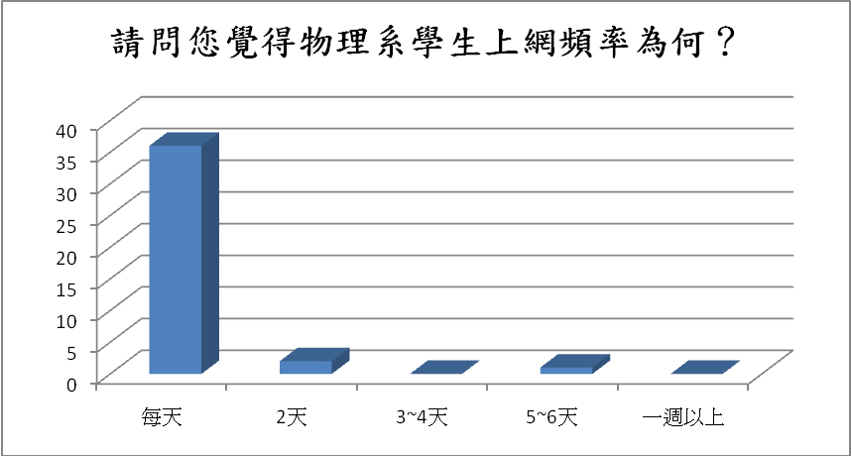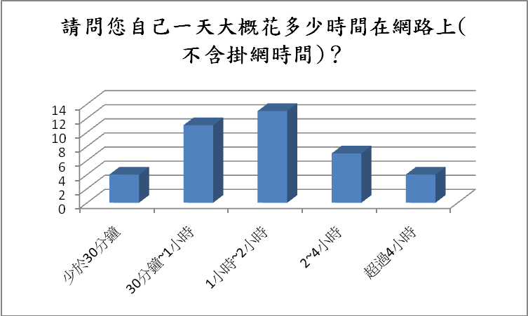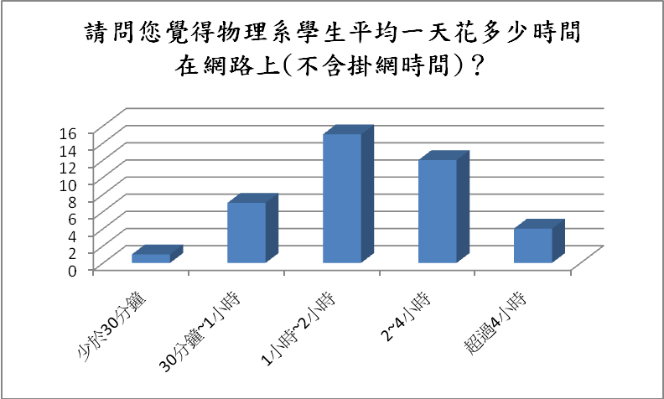

其實我們花這麼多時間在網路上與大學的環境有關。或許老一輩的父母很難理解為何大學生必需每天都要上網，但我們進入大學，許多報告、作業都必須用電腦完成，因此在中途無聊時就會逛逛B、玩玩遊戲、打打網誌，在網路上尋求樂趣；另外，大學之後同學見面的機會變少，不論是學校的公告、系上活動的資訊、許多事情的連絡，都必須透過Email、BBS、MSN來進行。對於住宿生而言，網路的使用更是無可避免的，宿舍不像家裡有電視、報紙、許多書籍供閒暇時打發時間，加上宿舍網路速度極快、電腦可以開一整天也不會多收電費，所以住宿生常常就會從網路上下載音樂、電影或是收看線上轉播，因此電腦、網路就成為更重要的娛樂平台。像現在系館305為電腦教室，一週七日，每天從早到晚，幾乎都有人煙出末。種種客觀環境上的改變，提高我們對網路的依賴。

小框框：

雖然單純看圖會覺得外界覺得物理系上網時間比自身使用時間還長。不過從交叉分析調查結果，我們發現使用網路時間較少的大學生(1小時以下)大多是理工學院的學生，而他們會認為物理系學生使用網路比較長；使用網路時間長的(2小時以上)反而是人文學科的學生，他們會認為物理系學生上網時間比自己少。所以嘛，其實理工科學生不是大家所想像成天泡在網路上的阿宅呢！

那麼，在這樣長的上網時間中，其他大學生覺得我們在做什麼呢？圖4顯示我們的調查結果：

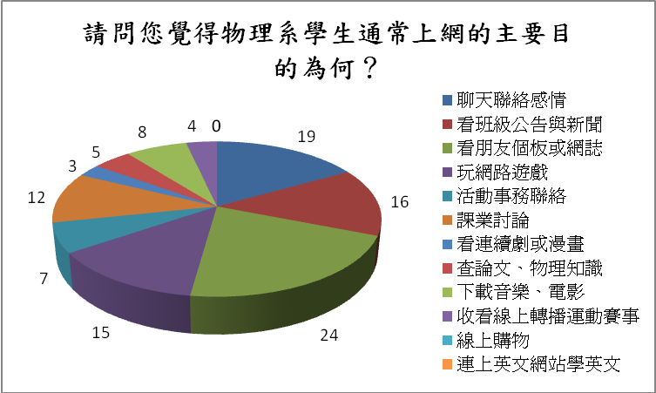

受訪者認為我們在網路上的目的主要是用來交流資訊，如瀏覽個板、網誌、聊天、看公告與新聞，除此之外則為玩網路遊戲與討論功課。但沒有任何人認為物理系學生主要用網路來購物、學英文。也只有3、4位受訪者認為看連續劇、漫畫，收看線上轉播賽事會是使用網路的主要原因。由此看來，他人認為我們使用網路主要是用來與人交流和把網路當做是接收資訊、討論的平台。藉由網路進行娛樂似乎不是我們的主要目的。

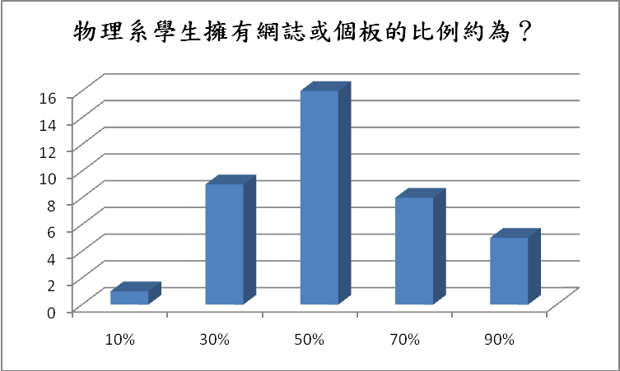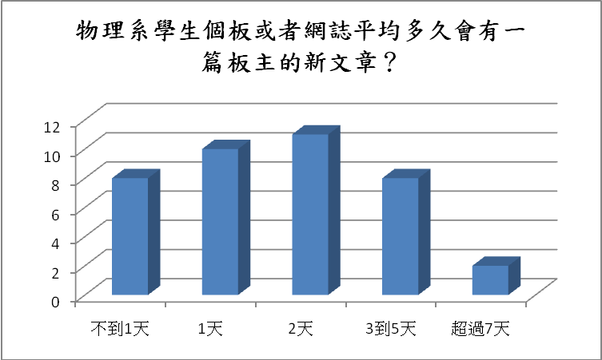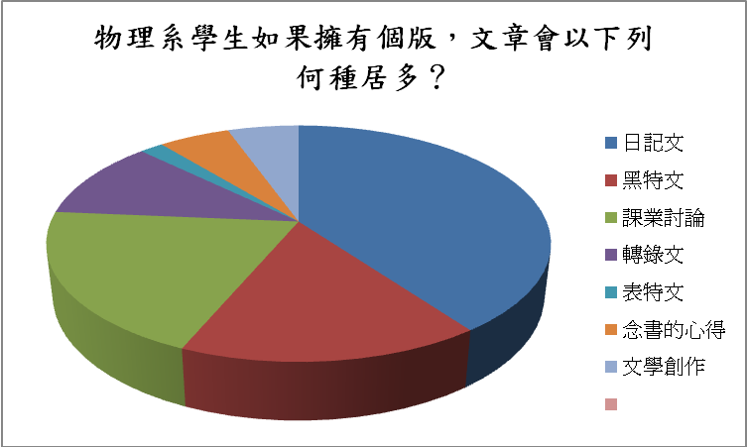

**你 消完紅勾勾了嗎？**

近年迅速崛起的Web 2.0世界，提供網誌、個板，給使用者自我的空間。既然其他人認為個板、網誌是我們使用網路最主要的原因，那以下就來看看外界對此的看法。其他大學生認為應有一半左右的物理系學生擁有網誌(圖5)，而且平均1~2天就會有一篇新文章的出現(圖6)。外界認為文章的內容大多是日記、其次是課業討論、黑特文，而念書心得與文學創作是比較不會出現的文章類型。的確，我們花許多時間在經營網誌、個板上，同時也藉由網誌、個板來關心朋友的生活。雖然物理系是注重理性思考的地方，但我們一樣有喜怒哀樂，同樣需要一個可以紓發的空間。然而從另一方面來看，也是因為在邏輯、理性思考的訓練下，物理系學生通常以客觀、理性的記事、表達個人意見為主，所以如同其他學生所認為的，我們網誌、個板上少有文學性質的創作。而課業討論類文章佔外界認為文章類型的第二大項，這樣的印象代表大家認為物理系學生認真學習、常互相討論，不會一昧的死讀書。事實上，物理系學生常自傲的就是我們對知識的好奇與追根究底的精神，所以在網誌、個板的上常見相關的討論文章，甚至有些同學的個板一整面都是討論物理的文章呢！

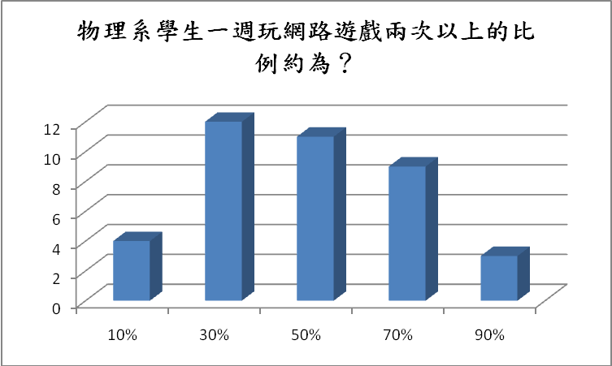

相較於近幾年來才興起的網誌、個板，線上遊戲很早就開始發展。其他大學生認為線上遊戲是物理系學生上網主要的目的之一，平均約一半的物理系學生一週會玩兩次以上的線上遊戲(圖7)。這樣的調查結果顯示大家認為網路遊戲是物理系學生大宗的休閒活動之一。其實這樣的印象似乎有點言過其實，雖然電腦室不時會見到坐在一起打連線遊戲的人們，但是通常現在物理系學生會玩線上遊戲的大概是30%左右，並不是大家都喜歡這種娛樂方式。

但對於同樣利用網路進行的休閒活動，外界似乎忽略線上遊戲之外，我們對其他娛樂方式的需求，像是用網路看漫畫、下載音樂、電影、收看線上轉播的運動賽事。或許這些不是我們每天上網的主要目的，但都是物理系學生會利用網路進行的休閒。以收看線上轉播的比賽為例，物理系常戲稱自己是體育系，運動愛好者眾多。電腦室螢幕常會看到NBA的十大好球回顧、美國職棒大聯盟的每日精華在播放著。物理系有許多學生在打羽球、排球、足球…等，這些電視台稀少轉播的運動，更是得透過網路能欣賞精彩的賽事。

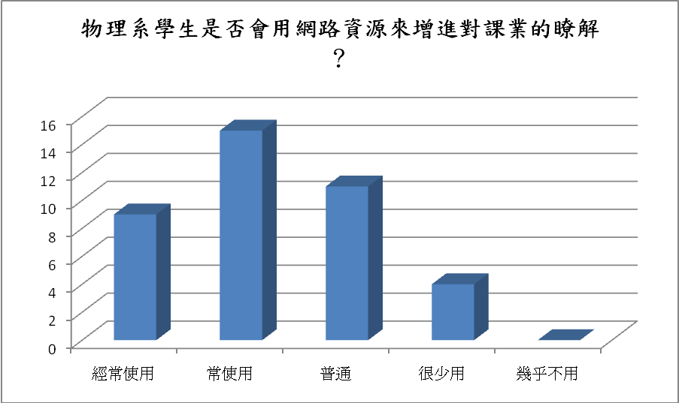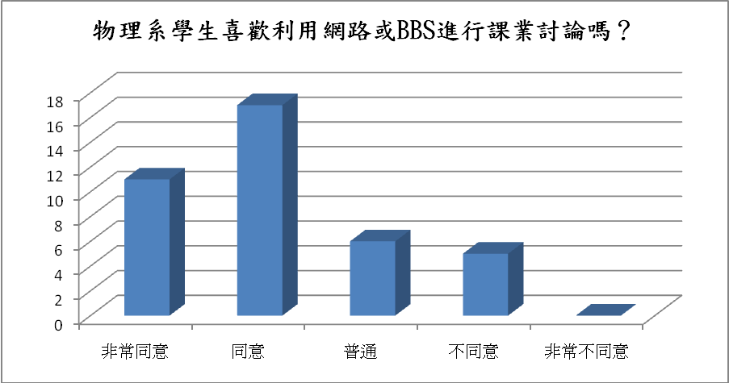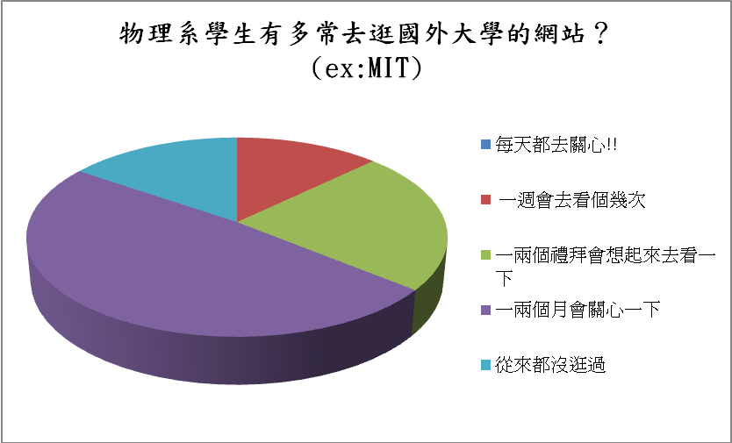

在討論網路常見的用途後，接著我們要著重在物理系學生使用網路一些特別的地方。大多數的受訪者的同意物理系學生用網路來增加對課業的瞭解(圖8)，而且也常會在網路上進行討論(圖9)。這代表物理系在外界的眼裡有著對知識的求真的精神。就實際的情況而言，在我們學習的過程常會碰到一些不懂的地方。從實體的書要找到答案不僅麻煩，而且厚厚的一本書不一定找到我們所要的資訊。現今網路提供很多資源，像是許多物理知識在Wikipedia都可找到詳盡、條理化的解釋，並附上進一步的參考資料。而很多國外教授也會把自己上課的講義(lecture note)免費放在網路上供大家使用。所以當對物理有疑惑時，網路找尋資料很好的工具。再加上網路也提供討論的平台，因此在網路上找尋資料、討論課業就成為我們學習常用的方式。不過外界對我們找尋資料的來源可能有誤解，外界認為我們一兩個禮拜就會光臨像MIT, Harvard等國外學校的網站(圖10)，事實並非如此。其實要找資料用Google搜尋就可以找到很多了，而如果是專業論文，arXiv(註)裡面也多到看不完。國外名校的網站提供的主要是該學校的資訊、師資群、研究領域的簡介，如果有要到該校留學才會去瀏覽，平常很少光臨。  
註：arXiv是一個提供類別科學的研究人員論文發佈的地方，在此均可下載原始全文檔。很多尚未被正式期刊收錄的草稿都會先在此公開。

Box：

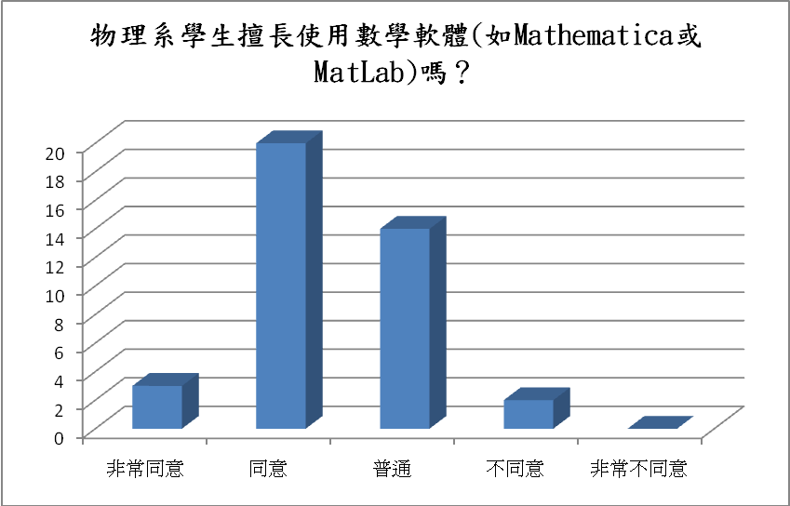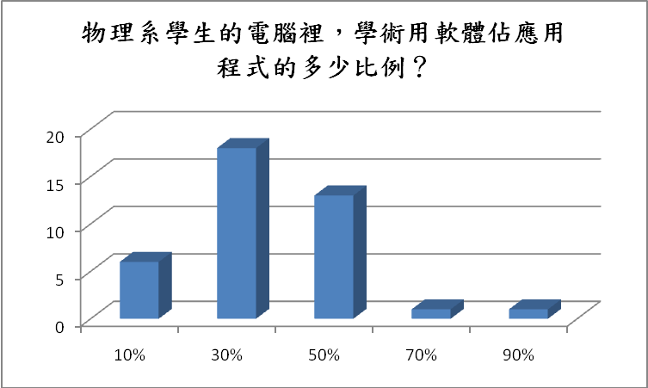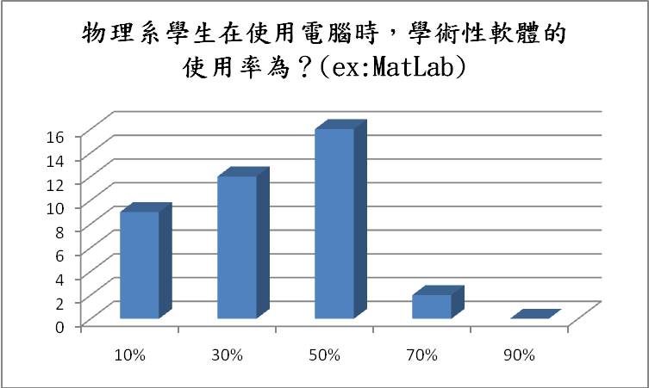

電腦雖然不能發展相對論，做實驗，但它強大的運算能力讓許多物理學家用電腦來處理許多計算。像Matlab, Mathematica等軟體不只可以做數值運算，還可以處理代數積分、解微分方程是物理學家好用的小幫手。那外界覺得我們使用電腦上，到底是像正常人在聊天、打網誌、玩電動…等休閒娛樂？還是在寫程式，計算有沒有奇怪的外星人要襲擊地球，如同電影中的科學狂呢？答案是：外界認為我們電腦裡的學術用軟體佔了30%~50%且約花40%在使用(圖12、13)；超過一半的人認為我們擅長使用此類的數學軟體(圖11)。唉呀…看到這樣的結果實在不知道是該哭還該笑…只能說我們好像讓外人覺得唸物理系的人們都是一天24小時醉心於科學研究的怪物。這裡一定要更正一下，其實我們像正常人一樣，用電腦大多是在休閒娛樂的好嗎？